«Ы. Алтынсарин атындағы Игілік негізгі мектебі» КММ
Қашықтықтан өткізілген мектеп жанындағы
«Жұлдыз»жазғы лагерінің I ауысымда атқарған жұмыс есебі
2019-2020 оқу жылы

Ұлттық болмыс пен халықтық ұғымдарды шәкірт бойына дарытуда отбасы мен ұстаздар қауымының тәлім - тәрбиелік шараларына қойылар талап жоғарылады. Мектеп – білім берумен қатар, тағылымды тәлім - тәрбие түрлерін ұйымдастыратын өнеге ордасы. Тәрбие мазмұны ұйымдастырушының шеберлігімен ұштасқанда қандай шара болсын, шәкірттің ішкі жан - дүниесін жаңартып, рухани азық болып, соныда жарқын құбылыстарға жетекші бола бермекші. Қашықтықтан мектеп жанынан ашылған «Жұлдыз» жазғы лагері берілген жоспар бойынша I ауысымда жұмыс жүргізді.
I - ауысым 01.06. 2020 - 19. 06. 2020 уақыт аралығында өткізілді.
Мақсаты:
«Жұлдыз» лагеріне келген әрбір оқушыны алдымен жақсылыққа, адамгершілікке, ұйымшылдыққа тәрбиелей отырып, оқушылардың жазғы демалыс уақытын тиімді пайдалана білуге үйрету. Балалардың жаз мезгіліндегі демалысын, сауықтырылуын мен тиімді әрі мағыналы өткізуге жағдайлар жасау, қауіпсіздік ережелерін үйрете отырып салауатты өмір салтын қалыптастыру, рухани және мәдени білімдерін жетілдіру, салт – дәстүрін дамыту, Отан сүйгіштік – патриоттық сезімін арттыру.
Міндеттері:
- Лагерьге балалардың уақытымен, толық қатысуын қадағалау;
- Әр күнді бағдарлама бойынша ұйымдасқан түрде өткізу;
- Балалардың ертеңгілік дене жаттығуларын, қимыл - қозғалыс ойындарын бақылауға алу;
- Сурет, қолөнер тақырыптарында шығармашылық қабілеттерін арттыру мақсатында көрме, конкурс ұйымдастыру;
- Ұлттық ойындар, логикалық және спорттық ойын түрлері арқылы балалардың қызығушылығын арттыру.
Күн тәртібі:
«Жұлдыз» жазғы лагері сағат 10.00. – 13.00. уақыт аралығында өткізілді.
1.Таңғы жаттығыу.
2.Шығармашылық жұмыс.
3.Музыкалық уақыт.
4.Букроссинг (менің сүйікті кітаптарым)
5.Виртуалды саяхат.
6.Ертегі тыңдау.
«Жұлдыз» жазғы лагерінің ұраны:
Біз кішкентай жұлдызбыз,
Өнегелі ұл-қызбыз!

Қашықтықтан «Жұлдыз» жазғы лагерінің ашылу салтанаты 1-маусым балаларды қорғау күнінде балаларды мектеп әкімшілігінің және бастауыш сынып мұғалімдерінің видио құттықтауларымен басталды. Лагерьге мектеп пихологы, аға тәлімгер және барлық бастауыш сынып мұғалімдері кезең бойынша жауаптанды. Балалардың барлығында бірдей смартфон телефон және интернеттің болмауына байланысты аздаған қиындықтар болды.

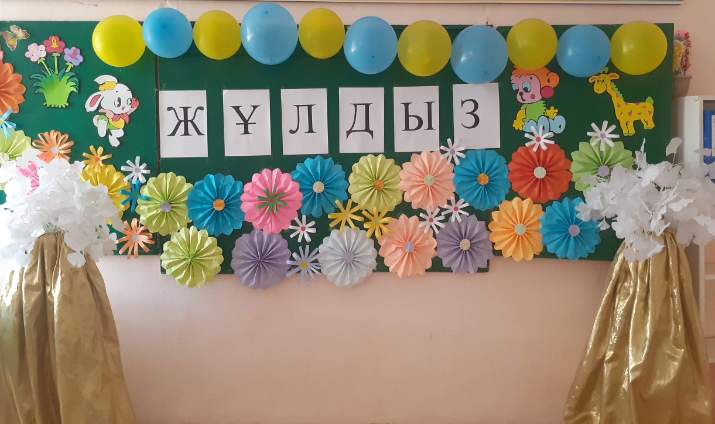

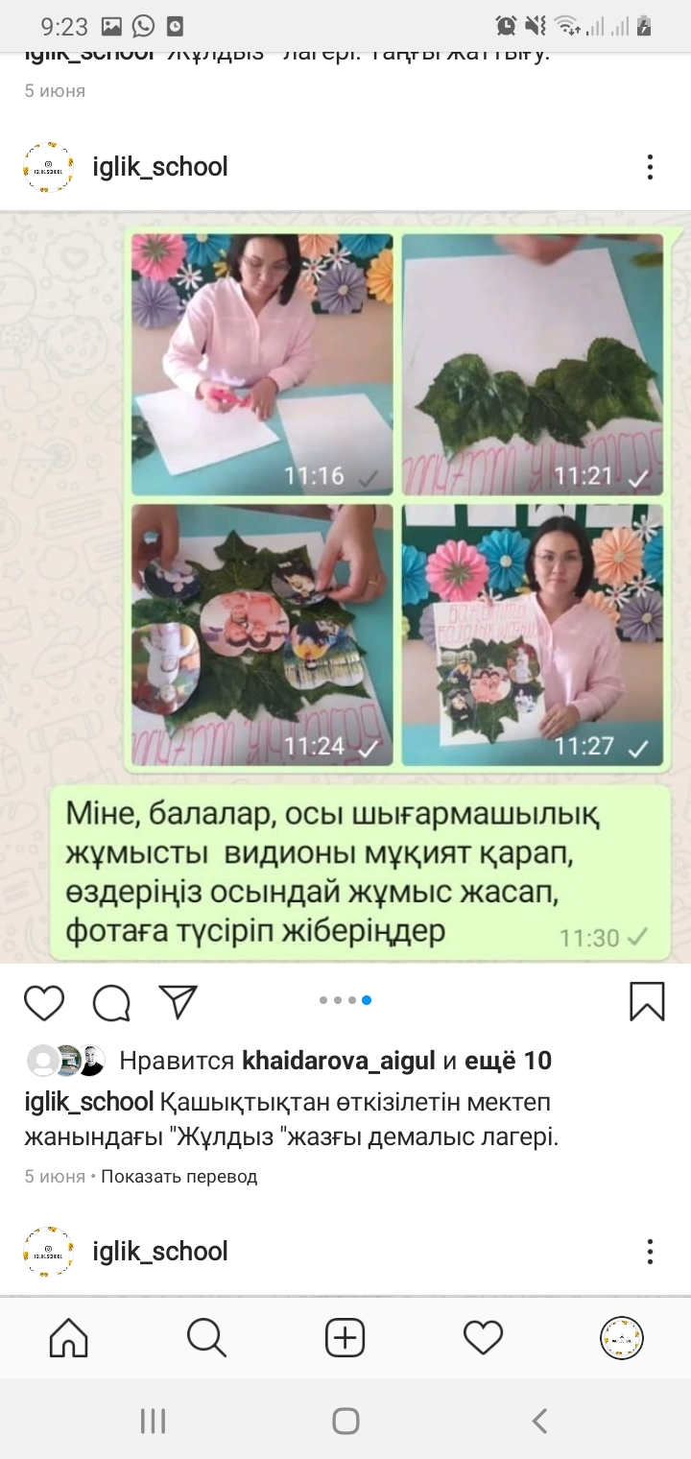
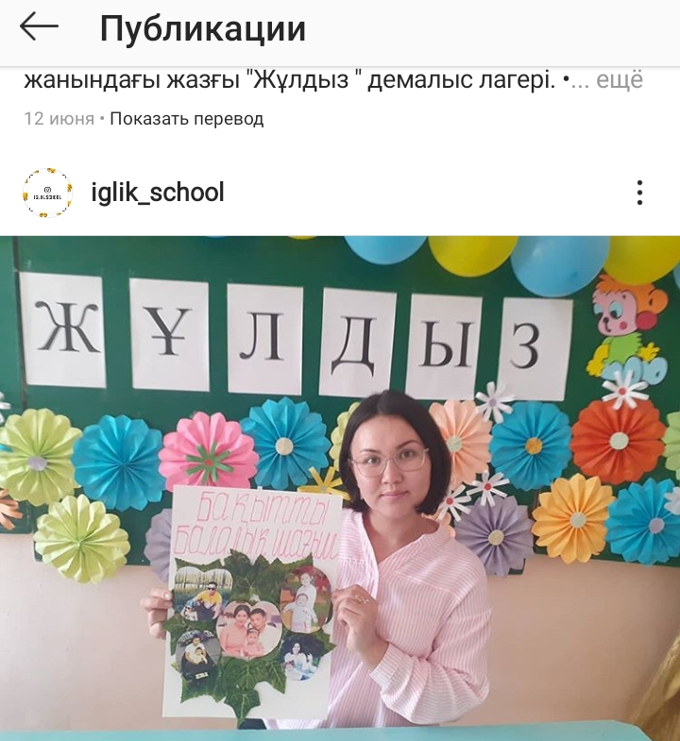

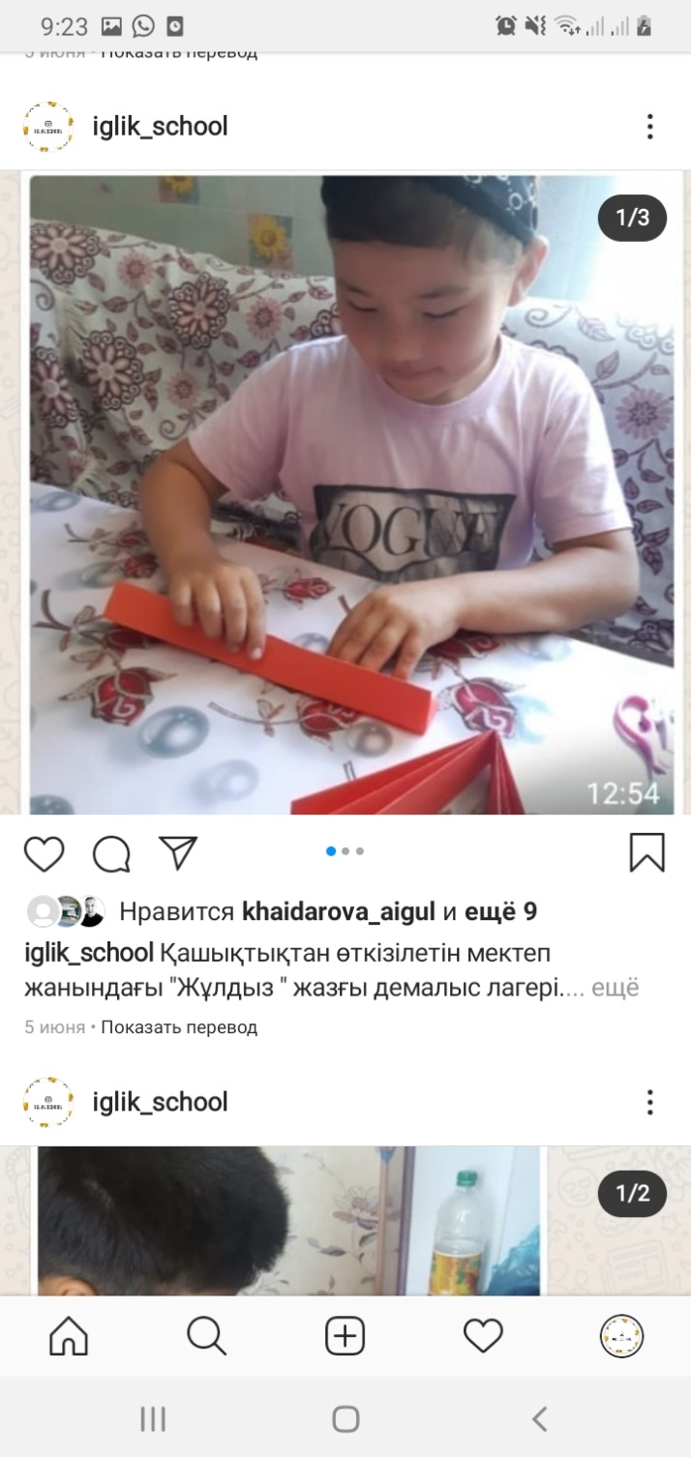
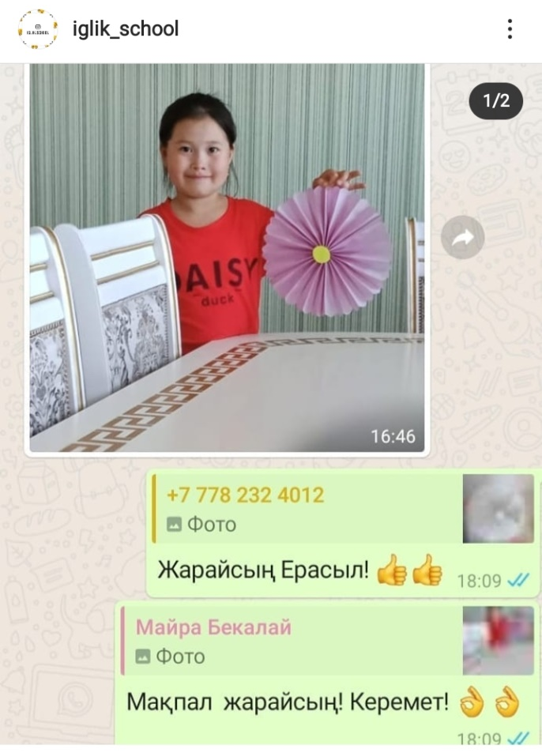

Директордың тәрбие ісі жөніндегі орынбасары: Хайдарова А.С.

